尊敬的教授，您好！
现提交本人本课程 Post Project 作业。本项目围绕学生在学习过程中普遍存在的任务启动困难、注意力维持困难与任务组织压力等现实问题，设计并实现了一款基于 Web 的学习规划应用 FocusFlow Study Planner。敬请审阅。
基于 ADHD 友好设计的低阻力学习规划 Web 应用研究
——以 FocusFlow Study Planner 为例

摘要
本文设计并实现了一款面向学生群体的低阻力学习规划 Web 应用 FocusFlow Study Planner。该系统以降低任务启动门槛、减少认知负担、强化最小下一步、构建专注休息闭环为核心设计理念。项目采用 React 框架进行前端开发，使用 LocalStorage 完成数据持久化。研究结果表明，本项目能够将传统任务管理工具的记录事项模式扩展为支持行动启动与持续专注的学习支持模式。
关键词：ADHD 友好设计；学习规划；任务启动；番茄工作法；Web 应用

Section 1：引言

1.1 项目背景
随着移动互联网和 Web 应用的普及，学习管理与时间管理工具已经成为大学生和研究生日常学习中常见的数字支持系统。当前市场上常见的任务管理工具在任务记录、时间提醒和事项分类方面功能较为成熟，但在帮助用户真正开始做事这一层面仍然存在明显不足。
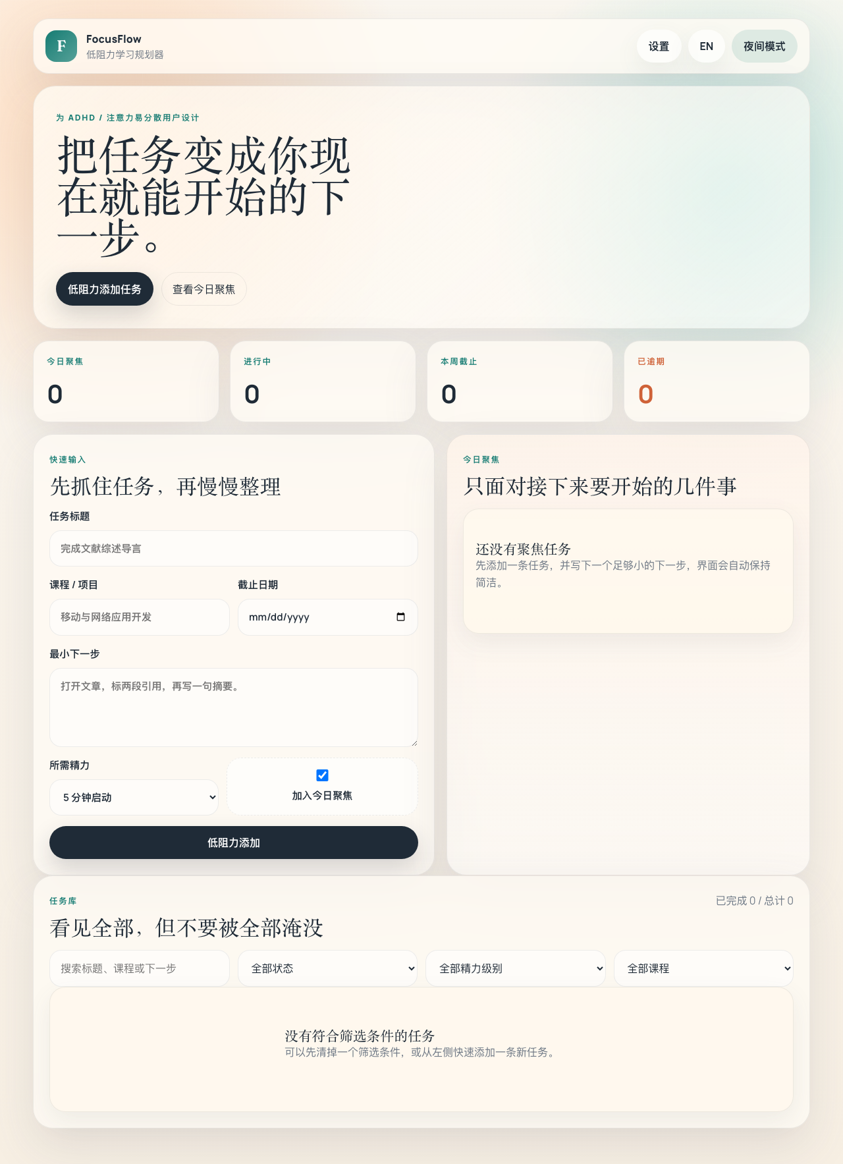
图 1：FocusFlow 应用首页

Section 2：文献综述与理论基础
执行功能通常被理解为个体进行计划、组织、抑制冲动、维持注意力和监控行为的一组高级认知能力。相关研究指出，注意缺陷多动障碍（ADHD）与执行功能困难之间存在密切关系。番茄工作法是一种以时间切片为基础的任务执行方法，通过节奏化安排提升行动持续性。
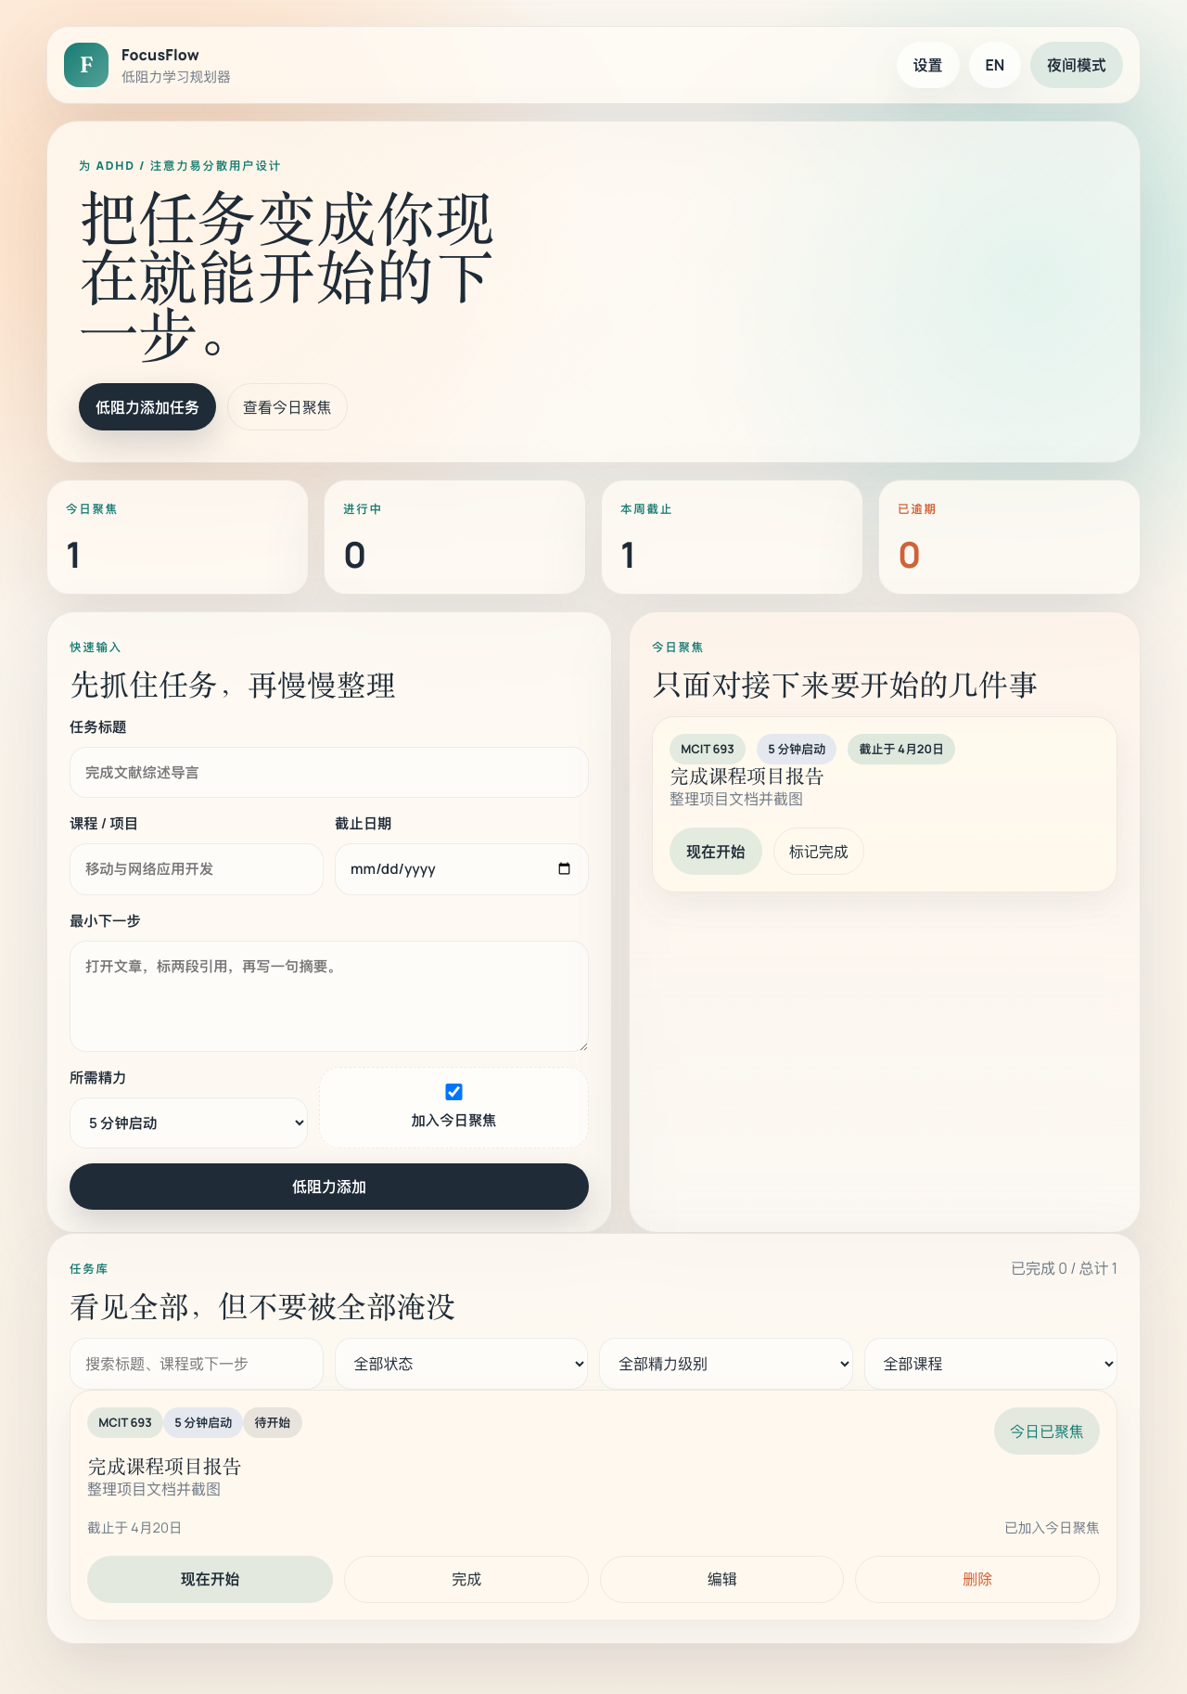
图 2：任务列表与今日聚焦

Section 3：应用开发计划
FocusFlow 采用低阻力录入策略，用户在创建任务时仅需输入任务标题、课程或项目名称、截止日期、精力级别以及最小下一步。系统加入了今日聚焦模块，仅保留少量最值得立即开始的事项。当用户点击现在开始后，页面会进入全屏专注模式，界面主体转变为一个大号倒计时计时器。
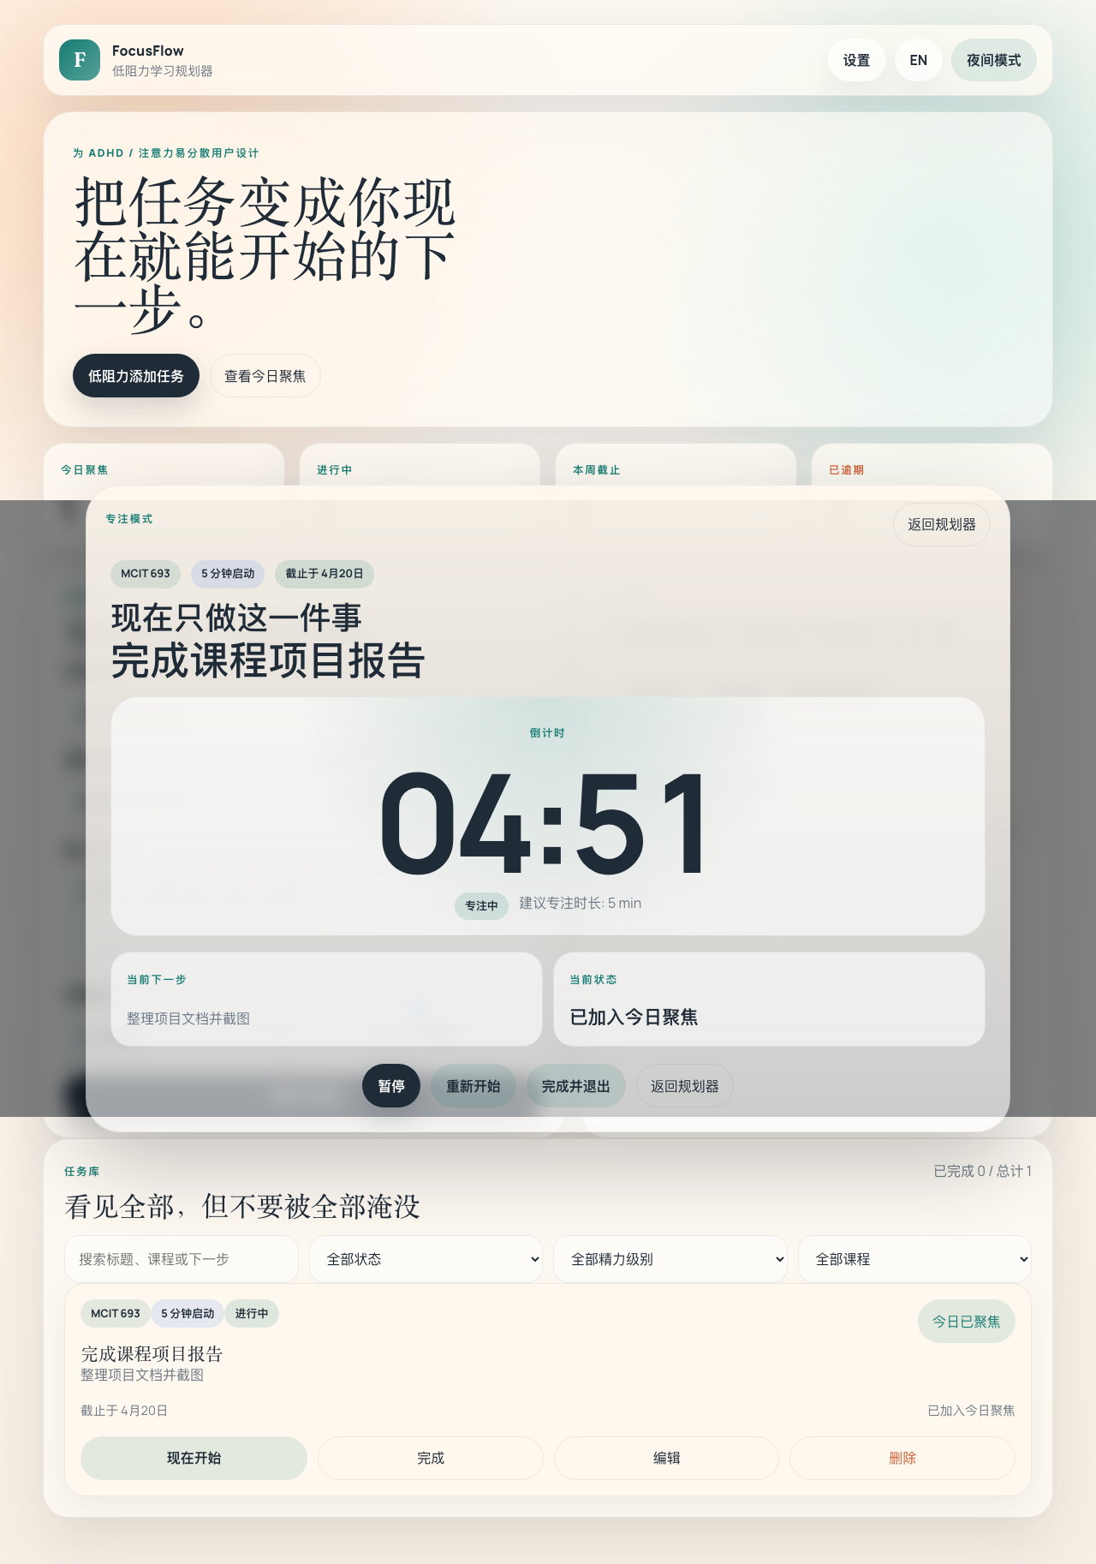
图 3：专注模式倒计时界面

Section 4：研究发现与结论
经过设计与开发，FocusFlow Study Planner 已经实现了一套可运行的前端 Web 应用原型。项目主要发现包括：任务启动困难可以通过界面与交互设计被一定程度地技术化处理；减少任务暴露数量比单纯丰富任务管理维度更符合目标用户需要；把专注计时器直接嵌入任务流程有助于提升从规划到执行的流畅度。
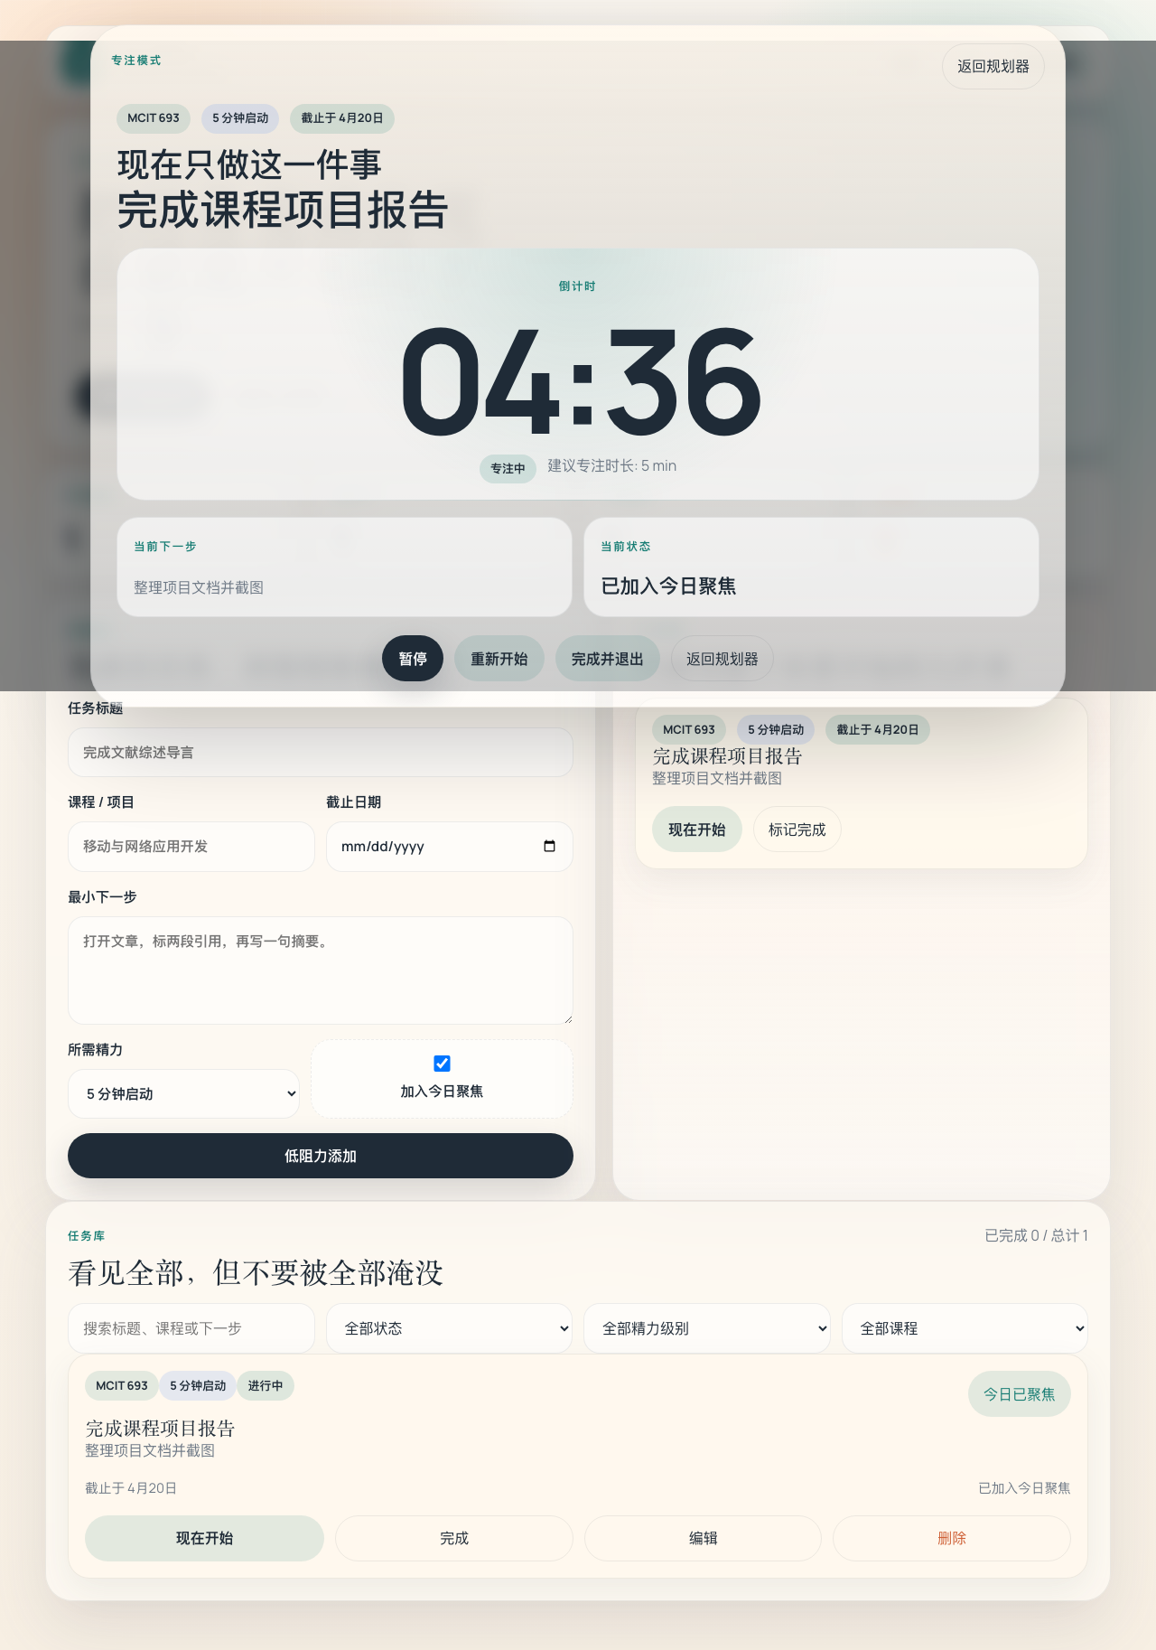
图 4：设置页面

Section 5：总结与建议
本文围绕 FocusFlow Study Planner 的项目背景、理论基础、系统设计、技术实现与应用价值进行了系统说明。项目针对学生在学习过程中普遍存在的任务难以启动、任务列表压力大、专注难以持续等现实问题，提出并实现了一种更强调行动支持的 Web 应用方案。后续可从增加用户账号系统、引入学习数据统计、增加个性化推荐能力等方向进一步优化与扩展。

参考文献
Cirillo, F. (2018). The Pomodoro technique: The life-changing time-management system. Ebury Publishing.
Willcutt, E. G., et al. (2005). Validity of the executive function theory of ADHD: A meta-analytic review. Biological Psychiatry, 57(11), 1336-1346.

